腹部・体表超音波検査依頼書兼診療情報提供書

紹介先医療機関名： |  | 熊本市医師会熊本地域医療センター |  |  |  | 依頼日： |  | 年 月 日
 | 担当医 殿
紹介元医療機関の名称：
 |  |  |  | 所在地：
 |  |  |  | 電話番号： |  |  | FAX：
 |  |  |  | 依頼医師氏名：
患者氏名： |  |  |  |  |  |  |  |  |  |  |  |  |  |  | 殿 |  |  | 性別：
患者住所： |  |  |  |  |  |  |  |  |  |  |  |  |  |  |  |  |  |  |  |  |  |  |  |  |  |  | 電話番号：
生年月日： |  |  |  |  |  | 年 |  |  |  |  | 月 |  |  |  |  | 日 |  |  | （ |  |  |  |  | ） |  | 歳 | 職業：
検査日 |  |  | 年 |  |  |  | 月 |  |  |  |  |  | 日 |  |  |  | 患者番号：

検査部位 ※✓印を付けて下さい（複数部位の選択は不可です）。
☐ 腹 部
☐ 乳 腺
☐ 甲 状 腺

☐ その他の体表領域 | （ |  | ）

臨床診断及び紹介目的
〈 既往歴 症状経過 治療経過 現在の処方 検査結果 等 〉

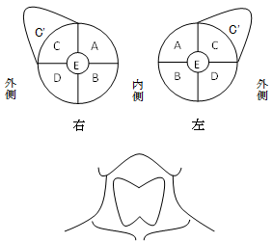

- 腹部領域の検査は、朝食抜き、又は、食後５時間以上、空けてください。
- 当日の検査時間は、予約時間と多少前後する場合があります。
検査受付直通（月～金 8:30～18:00 土 8:30～13:00） | 電話 096-366-1323 | Fax 096-363-3416
熊本市医師会 熊本地域医療センター（代表） | 電話 096-363-3311 | Fax 096-362-0222

